2013.07.09 스터디 숙제 안내

모든 코드는 xshell을 이용해서 원격서버에 제출합니다.

/home/share/[자기아이디]/assignment/3폴더에 제출합니다. (폴더가 없을 경우 생성)

xshell 접속방법을 모르거나 접속이 안될 경우 라인 방에 문의.

코드의 실행결과는 스크린 샷 찍은 후 파일로 저장하여 제출합니다.

파일명 규칙 예) 1-1번 문제는 1-1.jpg 라는 이름으로 생성

이미지는 압축하여 [yjaeseok@gmail.com](mailto:yjaeseok@gmail.com)으로 압축하여, 다음 스터디전(7/10 자정)까지 제출 (세 번째 과제는 문법을 외우고 수학적인 사고를 기르기 위한 훈련을 합니다.)

세 번째 과제는 프로젝트 오일러를 통해 진행합니다. 프로젝트는 수학적인 문제들을 컴퓨터 프로그래밍으로 하나씩 해결해가는 퀴즈 풀이 사이트입니다.

먼저 [http://euler.synap.co.kr](http://euler.synap.co.kr/)에 접속 후 회원가입을 합니다.

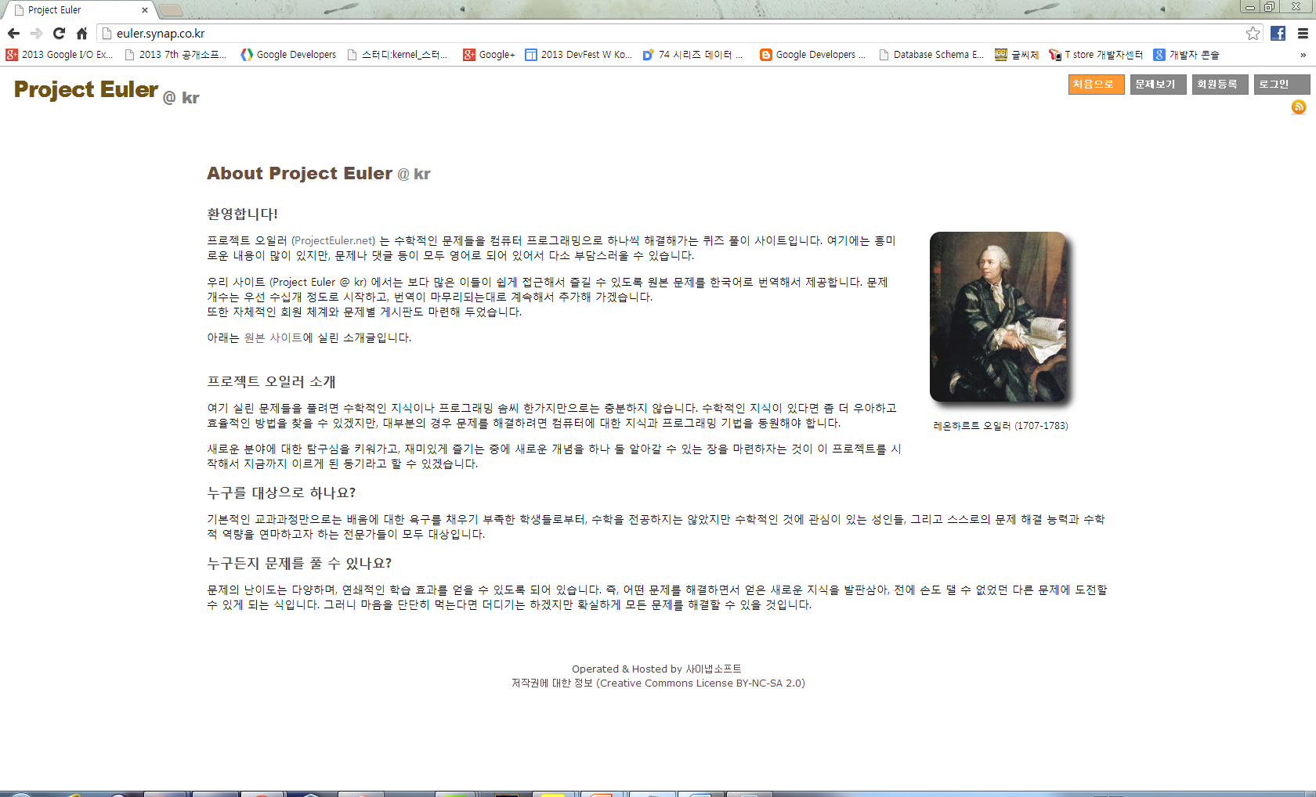

Figure 1 프로젝트 오일러 메인 페이지

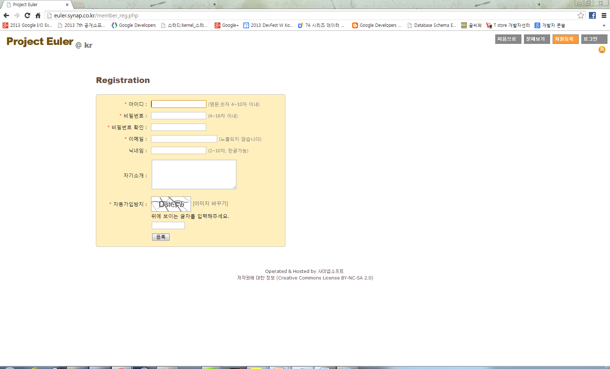  
**Figure 2 프로젝트 오일러 회원가입 페이지**

프로젝트 오일러에 로그인 후 문제풀이로 이동합니다.

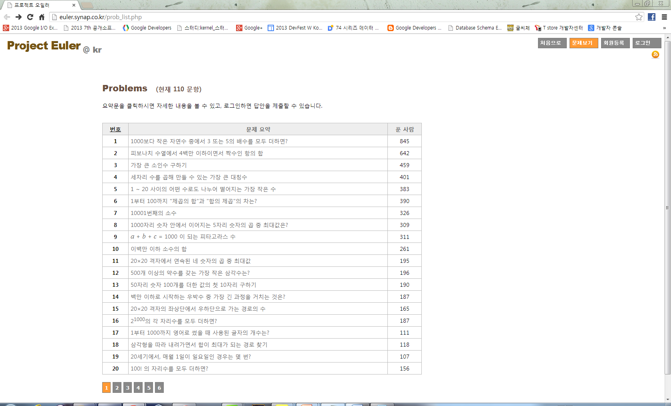

**Figure 3 프로젝트 오일러 문제풀이 페이지**

이번 과제는 1번부터 10번까지 입니다.

1번부터 10번까지 문제를 풀기 위한 c코드를 /home/share/[자기아이디]/assignment/3폴더에 제출합니다.

코드의 실행결과는 스크린 샷 찍은 후 파일로 저장하여 제출합니다.

파일명 규칙 예) 1-1번 문제는 1-1.jpg 라는 이름으로 생성

이미지는 압축하여 [yjaeseok@gmail.com](mailto:yjaeseok@gmail.com)으로 압축하여, 다음 스터디전(7/10 자정)까지

또한 문제풀이 페이지에 정답을 입력하면, 해당 문제의 풀이 성공여부를 확인할 수 있습니다.



**Figure 4 프로젝트 오일러 문제풀이 결과**

위와 같이 10문제에 모두 아이콘이 생기도록 만드시면 됩니다!!

3-1.

10보다 작은 자연수 중에서 3 또는 5의 배수는 3, 5, 6, 9 이고, 이것을 모두 더하면 23입니다. 1000보다 작은 자연수 중에서 3 또는 5의 배수를 모두 더하면 얼마일까요?

3-2.

피보나치 수열의 각 항은 바로 앞의 항 두 개를 더한 것이 됩니다. 1과 2로 시작하는 경우 이 수열은 아래와 같습니다. 1, 2, 3, 5, 8, 13, 21, 34, 55, 89, ... 짝수이면서 4백만 이하인 모든 항을 더하면 얼마가 됩니까?

3-3.

어떤 수를 소수의 곱으로만 나타내는 것을 소인수분해라 하고, 이 소수들을 그 수의 소인수라고 합니다. 예를 들면 13195의 소인수는 5, 7, 13, 29 입니다.

600851475143의 소인수 중에서 가장 큰 수를 구하세요.

3-4.

앞에서부터 읽을 때나 뒤에서부터 읽을 때나 모양이 같은 수를 대칭 수 (palindrome) 라고 부릅니다. 두 자리 수를 곱해 만들 수 있는 대칭 수 중 가장 큰 수는 **9009** (= 91 × 99) 입니다. 세 자리 수를 곱해 만들 수 있는 가장 큰 대칭 수는 얼마입니까?

3-5.

1 ~ 10 사이의 어떤 수로도 나누어 떨어지는 가장 작은 수는 2520입니다.

그러면 1 ~ 20 사이의 어떤 수로도 나누어 떨어지는 가장 작은 수는 얼마입니까?

3-6.

1부터 10까지 자연수를 각각 제곱해 더하면 다음과 같습니다 (제곱의 합).

12 + 22 + ... + 102 = 385

1부터 10을 먼저 더한 다음에 그 결과를 제곱하면 다음과 같습니다 (합의 제곱).

(1 + 2 + ... + 10)2 = 552 = 3025

따라서 1부터 10까지 자연수에 대해 "합의 제곱"과 "제곱의 합" 의 차이는 3025 - 385 = 2640 이 됩니다.

그러면 1부터 100까지 자연수에 대해 "합의 제곱"과 "제곱의 합"의 차이는 얼마입니까?

3-7.

소수를 크기 순으로 나열하면 2, 3, 5, 7, 11, 13, ... 과 같이 됩니다. 이 때 10,001번째의 소수를 구하세요.

3-8.

다음은 연속된 1000자리 숫자입니다 (읽기 좋게 50자리씩 잘라놓음).

73167176531330624919225119674426574742355349194934

96983520312774506326239578318016984801869478851843

85861560789112949495459501737958331952853208805511

12540698747158523863050715693290963295227443043557

66896648950445244523161731856403098**71112**1722383113

62229893423380308135336276614282806444486645238749

30358907296290491560440772390713810515859307960866

70172427121883998797908792274921901699720888093776

65727333001053367881220235421809751254540594752243

52584907711670556013604839586446706324415722155397

53697817977846174064955149290862569321978468622482

83972241375657056057490261407972968652414535100474

82166370484403199890008895243450658541227588666881

16427171479924442928230863465674813919123162824586

17866458359124566529476545682848912883142607690042

24219022671055626321111109370544217506941658960408

07198403850962455444362981230987879927244284909188

84580156166097919133875499200524063689912560717606

05886116467109405077541002256983155200055935729725

71636269561882670428252483600823257530420752963450

여기서 붉게 표시된 71112의 경우 7, 1, 1, 1, 2 각 숫자를 모두 곱하면 14가 됩니다.

이런 식으로 맨 처음 (7 × 3 × 1 × 6 × 7 = 882) 부터 맨 끝 (6 × 3 × 4 × 5 × 0 = 0) 까지 5자리 숫자들의 곱을 구할 수 있습니다. 이렇게 구할 수 있는 5자리 숫자의 곱 중에서 가장 큰 값은 얼마입니까?

3-9.

세 자연수 a, b, c 가 피타고라스 정리 a2 + b2 = c2 를 만족하면 피타고라스 수라고 부릅니다 (여기서 a < b < c ).

예를 들면 32 + 42 = 9 + 16 = 25 = 52이므로 3, 4, 5는 피타고라스 수입니다.

a + b + c = 1000 인 피타고라스 수 a, b, c는 한 가지 뿐입니다. 이 때, a × b × c 는 얼마입니까?

3-10.

10 이하의 소수를 모두 더하면 2 + 3 + 5 + 7 = 17 이 됩니다.

이백만(2,000,000) 이하 소수의 합은 얼마입니까?